МИНИСТЕРСТВО НАУКИ И ВЫСШЕГО ОБРАЗОВАНИЯ РОССИЙСКОЙ ФЕДЕРАЦИИ
Федеральное государственное автономное образовательное учреждение высшего образования
«САНКТ-ПЕТЕРБУРГСКИЙ ГОСУДАРСТВЕННЫЙ УНИВЕРСИТЕТ
АЭРОКОСМИЧЕСКОГО ПРИБОРОСТРОЕНИЯ»

КАФЕДРА КОМПЬЮТЕРНЫХ ТЕХНОЛОГИЙ
И ПРОГРАММНОЙ ИНЖЕНЕРИИ (КАФЕДРА 43)

ОТЧЕТ ЗАЩИЩЕН С ОЦЕНКОЙ:

ПРЕПОДАВАТЕЛЬ:
Старший преподаватель | / |  | / |  | / | Е. В. Павлов
(должность, учёная степень, звание) |  | ^{(подпись)} |  | ^{(дата защиты)} |  | ^{(инициалы, фамилия)}

ОТЧЕТ О ЛАБОРАТОРНОЙ РАБОТЕ №7

«СОЗДАНИЕ ДВУМЕРНОГО ПОЛЬЗОВАТЕЛЬСКОГО ИНТЕРФЕЙСА
В СРЕДЕ QT CREATOR»

ПО КУРСУ: «ПРОЕКТИРОВАНИЕ ЧЕЛОВЕКО-МАШИННОГО ИНТЕРФЕЙСА»

РАБОТУ ВЫПОЛНИЛ (-А) СТУДЕНТ (-КА): | 4236 | / | А. Панченко
 | ^{(номер группы)} |  | ^{(инициалы, фамилия)}

 | / |  | / | 12.09.2025
 |  | ^{(подпись студента)} |  | ^{(дата отчета)}

ВВЕДЕНИЕ

Актуальность. Современные требования к разработке программного обеспечения включают высокую производительность, кроссплатформенность и удобство создания пользовательских интерфейсов. В данном контексте среда разработки Qt Creator приобретает особую актуальность благодаря своей универсальности, мощному функционалу и поддержке разработки приложений для различных платформ, включая Windows, macOS, Linux, Android и iOS. Qt Creator предоставляет интуитивно понятный интерфейс, инструменты для проектирования графических интерфейсов, отладки и интеграции с фреймворком Qt, что делает его востребованным как среди начинающих, так и опытных разработчиков. Актуальность использования Qt Creator обусловлена его способностью ускорять процесс создания надежных и масштабируемых приложений, а также активной поддержкой сообщества и регулярными обновлениями. В рамках данной лабораторной работы рассматриваются основы работы в Qt Creator, изучение его инструментария и практическое применение для разработки программного обеспечения.

Цель лабораторной работы:
Освоение кроссплатформенной интегрированной среды разработки, изучение базовых возможностей разработки и отладки приложения с двумерным пользовательским интерфейсом с использованием библиотеки Qt

Для достижения поставленной в лабораторной работе цели подлежат решению следующие задачи:

- Необходимо разработать и отладить приложение на языке C++ с графическим пользовательским интерфейсом, используя основные виджеты Qt;
- Список основных виджетов представлен в методических указаниях.

Индивидуальный вариант задания отсутствует.
Наименование используемой среды разработки: Qt Creator

- Описание структуры интерфейса

Разработанное приложение имеет простой и интуитивно понятный пользовательский интерфейс, скомпонованный с помощью вертикального менеджера (QVBoxLayout). Все элементы управления размещены в центральном виджете главного окна (QMainWindow). Структура интерфейса представляет собой вертикальную последовательность следующих виджетов, сверху вниз:
- Текстовый ярлык (QLabel):
  - Расположение: Верхняя часть интерфейса.
  - Назначение: Выполняет информационную роль. Изначально отображает приветственную инструкцию для пользователя: "Выберите опцию и настройте ползунок". Динамически изменяет свое значение на текущее числовое значение ползунка при его перемещении пользователем.
- Выпадающий список (QComboBox):
  - Расположение: Под текстовым ярлыком.
  - Назначение: Позволяет пользователю выбрать одну из трех предустановленных текстовых опций: "Опция 1", "Опция 2" или "Опция 3". При выборе элемента его текст автоматически копируется в поле для ввода текста ниже.
- Поле для ввода текста (QLineEdit):
  - Расположение: Под выпадающим списком.
  - Назначение: Предназначено для ввода пользователем произвольного текста. Содержит серый подсказывающий текст (плейсхолдер) "Введите текст", который исчезает при начале ввода. Также может быть автоматически заполнено данными из выпадающего списка.
- Горизонтальный ползунок (QSlider):
  - Расположение: Под полем для ввода текста.
  - Ориентация: Горизонтальная (Qt::Horizontal).
  - Назначение: Позволяет пользователю выбрать числовое значение в диапазоне от 0 до 100. Изначальное значение установлено на 50. Изменение положения ползунка в реальном времени обновляет текст на верхнем ярлыке.
- Кнопка-команда (QPushButton):
  - Расположение: В нижней части интерфейса.
  - Назначение: Имеет надпись "Подтвердить". При нажатии на кнопку происходит обработка данных, введенных пользователем во всех вышеперечисленных элементах управления. Результат (выбранная опция, введенный текст и значение ползунка) отображается в виде информационного сообщения в отдельном диалоговом окне (QMessageBox).
Логика взаимодействия элементов реализована через механизм сигналов и слотов:
- Изменение значения ползунка (valueChanged) отправляет сигнал для обновления текста на QLabel.
- Выбор элемента в выпадающем списке (currentTextChanged) отправляет сигнал для подстановки текста в QLineEdit.
- Нажатие на кнопку (clicked) инициирует сбор данных и вывод сводного сообщения.

- Результаты выполнения работы

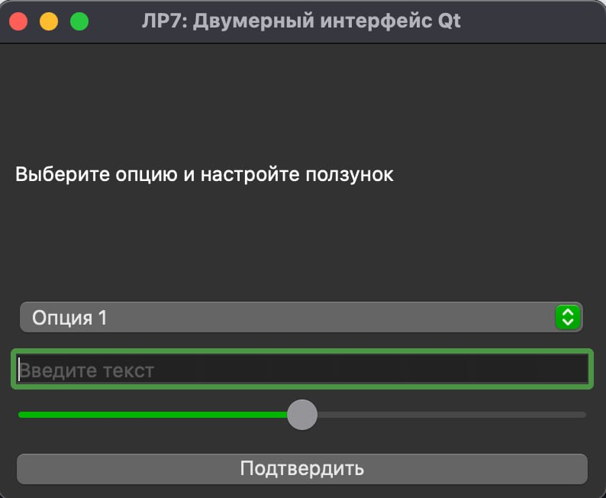

Рисунок 1. Элементы управления «Ползунок, выбор опции, текст которой перенесётся в поле ”Введите текст”»

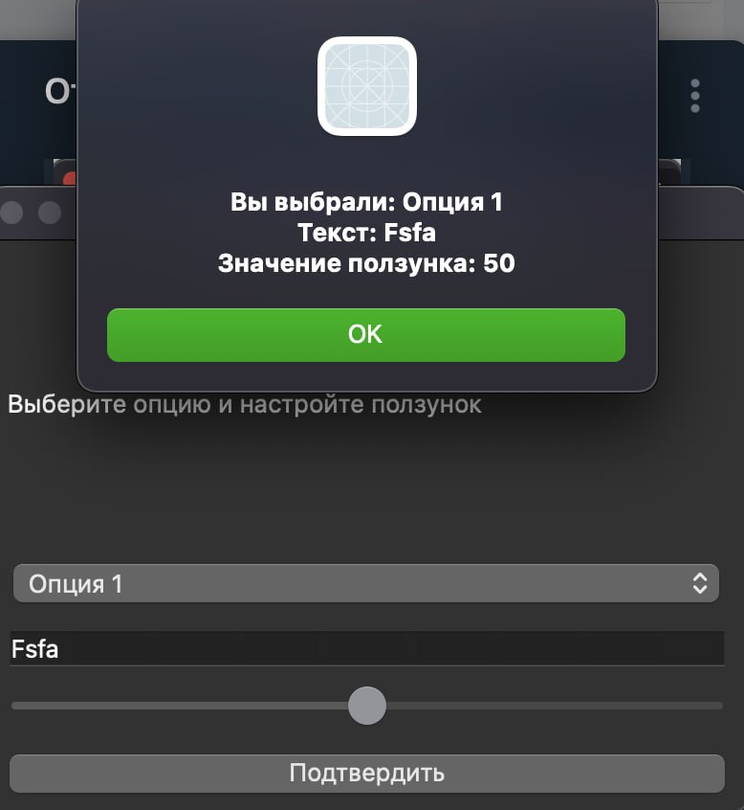

Рисунок 2. Элементы управления «Вписал самостоятельно что-то в поле “Введите текст”, нажал подтвердить и вывело сообщение»

ЗАКЛЮЧЕНИЕ

В ходе выполнения лабораторной работы были изучены основы работы в среде разработки Qt Creator, включая создание проекта, настройку пользовательского интерфейса и реализацию базовой функциональности приложения. Практическое применение инструментария Qt Creator позволило освоить процесс проектирования графического интерфейса и отладки программного кода. Полученные навыки демонстрируют высокую эффективность и удобство использования Qt Creator для разработки кроссплатформенных приложений. Результаты лабораторной работы закрепили теоретические знания и создали основу для дальнейшего изучения возможностей Qt Creator в создании более сложных программных решений.
Отчет включает в себя описание структуры интерфейса, скрины результатов работы и программный код приложения.

Таким образом, можно заключить, что выполненная работа соответствует поставленной задаче и отвечает всем сформулированным в задании требованиям.

СПИСОК ИСПОЛЬЗОВАННЫХ ИСТОЧНИКОВ

- Шлее М. Qt 5.10. Профессиональное программирование на С++. — СПб.: БХВ-Петербург, 2018. — 1072 с.: ил

- Qt Documentation [Электронный ресурс] — The Qt Company, 2025. — URL: https://doc.qt.io/ (дата обращения: 07.10.2025)

- Qt Academy Courses [Электронный ресурс] — The Qt Company, 2025. — URL: https://www.qt.io/academy/course-catalog (дата обращения: 07.10.2025)

- QmlBook [Электронный ресурс] — Jürgen Bocklage-Ryannel and Johan Thelin, 2012-2018. — URL: https://qmlbook.github.io/ (дата обращения: 07.10.2025)

ПРИЛОЖЕНИЕ А

Программный код приложения

#include "mainwindow.h"
#include <QVBoxLayout>
#include <QMessageBox>

MainWindow::MainWindow(QWidget *parent) : QMainWindow(parent) {
// Создаем центральный виджет и вертикальный layout
QWidget *centralWidget = new QWidget(this);
setCentralWidget(centralWidget);
QVBoxLayout *layout = new QVBoxLayout(centralWidget);

// Инициализация виджетов
label = new QLabel("Выберите опцию и настройте ползунок", this);
comboBox = new QComboBox(this);
lineEdit = new QLineEdit(this);
slider = new QSlider(Qt::Horizontal, this);
button = new QPushButton("Подтвердить", this);

// Настройка QComboBox
comboBox->addItem("Опция 1");
comboBox->addItem("Опция 2");
comboBox->addItem("Опция 3");

// Настройка QSlider
slider->setRange(0, 100);
slider->setValue(50);

// Настройка QLineEdit
lineEdit->setPlaceholderText("Введите текст");

// Добавляем виджеты в layout
layout->addWidget(label);
layout->addWidget(comboBox);
layout->addWidget(lineEdit);
layout->addWidget(slider);
layout->addWidget(button);

// Подключение сигналов и слотов
connect(button, &QPushButton::clicked, this, &MainWindow::onButtonClicked);
connect(slider, &QSlider::valueChanged, this, &MainWindow::onSliderValueChanged);
connect(comboBox, &QComboBox::currentTextChanged, this, &MainWindow::onComboBoxChanged);

// Устанавливаем размер окна
setWindowTitle("ЛР7: Двумерный интерфейс Qt");
resize(400, 300);
}

void MainWindow::onButtonClicked() {
QString message = QString("Вы выбрали: %1\nТекст: %2\nЗначение ползунка: %3")
.arg(comboBox->currentText())
.arg(lineEdit->text())
.arg(slider->value());
QMessageBox::information(this, "Результат", message);
}

void MainWindow::onSliderValueChanged(int value) {
label->setText(QString("Значение ползунка: %1").arg(value));
}

void MainWindow::onComboBoxChanged(const QString &text) {
lineEdit->setText(text);
}

